SOLIDARITÉ INTERNATIONALE

DEMANDE DE SUBVENTION DÉPARTEMENTALE POUR LES ASSOCIATIONS

Le formulaire de demande de subvention(s) ne peut être utilisé que pour des projets concernant des actions de solidarités conduites à l’international en 2022.
Une fois dûment complété, ce formulaire doit être envoyé avant le 1er septembre 2021¹ à :
Monsieur le Président du Conseil Départemental
Mission Relations Internationales
Cabinet du Président
Place Michel Debré CS 94104
49941 ANGERS Cedex 9
ou par courriel : cabinet.cd49@maine‐et‐loire.fr

Cocher la ou les case(s) correspondante à votre demande :
◻ 1ère demande ◻ Demande annuelle ou ponctuelle ◻ Renouvellement d’une demande

1 ‐En cas de transmission incomplète ou de transmission hors délai, votre demande ne pourra faire l’objet d’un examen.

1. PRÉSENTATION DE L’ASSOCIATION

1- 1 . Identification

Nom : ……………………………………………………………………………………………………………

Sigle : …………………………………………………………………………………………………………...

Objet : …………………………………………………………………………………………………………...

N° de Siret : /__/__/__/__/__/__/__/__/__/__/__/__/__/__/

Activités principales réalisées :……….............................................................................................................

………………………………………………………………………………………………………………….

Adresse du siège social ………………………………………………………………………………………...

Code postal : /__/__/__/__/__/ Commune : ……………………………………………………………..

Téléphone : /__/__/__/__/__/__/__/__/__/__/ ou /__/__/__/__/__/__/__/__/__/__/

Courriel : ..............................................................................@.............................................................................

Site internet ..........................................................................................................................................................

Adresse de correspondance, si différente du siège : ............................................................................................
…………………………………………………………………………………………………………………..

Code postal : /__/__/__/__/__/ Commune : ............................................................................................

L'association est-elle (cocher la case) : Nationale  Départementale 
Régionale  Locale 

Union, fédération ou réseau auquel est affiliée votre association (indiquer le nom complet, ne pas utiliser de sigle). :
...............................................................................................................................................................................

...............................................................................................................................................................................

Votre association a-t-elle des adhérents personnes morales : non  oui  Lesquelles ?

…………………………………………………………………………………………………………………...

…………………………………………………………………………………………………………………..

Identification du représentant légal (président ou autre personne désignée par les statuts)

Nom :…………………………………………………….. Prénom………………………………………….…

Fonction : ............................................................................................................................................................

Téléphone : /__/__/__/__/__/__/__/__/__/__/ ou : /__/__/__/__/__/__/__/__/__/__/

Courriel : ………………………………………………@...................................................................................
Identification de la personne chargée du présent dossier de subvention :

Nom :…………………………………………………….. Prénom………………………………………….…

Fonction : ............................................................................................................................................................

Téléphone : /__/__/__/__/__/__/__/__/__/__/ ou : /__/__/__/__/__/__/__/__/__/__/

Courriel : ………………………………………………@...................................................................................

1-2 . Présentation de l’association

Identités et adresses des structures relevant du secteur marchand avec lesquelles l’association entretient des relations privilégiées :

...............................................................................................................................................................................

...............................................................................................................................................................................

Votre association dispose-t-elle d'agrément(s) administratif(s)? Oui  Non  Si oui, merci de préciser :

Type d'agrément : Attribué par : en date du :

______________________ _____________________ ______________________

______________________ _____________________ ______________________

______________________ _____________________ ______________________

Votre association est-elle reconnue d'utilité publique ? oui  non 

Si oui, date de publication au Journal Officiel : /__/__/__/__/__/__/

Votre association dispose-t-elle d’un commissaire aux comptes oui  non 

Si l'association est titulaire d'un label, nom et coordonnées de l'organisme qui l'a délivré :
....................................................................................................................................................................

....................................................................................................................................................................

1.3 . RENSEIGNEMENTS CONCERNANT LES RESSOURCES HUMAINES au 31 décembre de l'année écoulée

Nombre d'adhérents de l'association : …………………………………………………………………..

Dont Hommes Femmes

Moyens humains de l'association

Nombre de bénévoles :
Bénévole : personne contribuant régulièrement à l'activité de l'association, de manière non rémunérée.
Nombre de volontaires :
Volontaire : personne engagée pour une mission d'intérêt général par un contrat spécifique (par ex. Service civique)
Nombre total de salariés :
Nombre de salariés en équivalent temps plein travaillé (ETPT)
Pour les trois plus hauts cadres dirigeants bénévoles et salariés¹ | Rémunérations | Avantages en nature
Dirigeant 1:

Dirigeant 2:

Dirigeant 3

1 - Article 20 de la loi n°2006-586 du 23 mai 2006 relative à l'engagement éducatif : « Les associations dont le budget annuel est supérieur à 150 000 euros et recevant une ou plusieurs subventions de l'État ou d'une collectivité territoriale dont le montant est supérieur à 50 000 euros doivent publier chaque année dans le compte financier les rémunérations des trois plus hauts cadres dirigeants bénévoles et salariés ainsi que leurs avantages en nature. »

2. - BUDGET PREVISIONNEL DE L’ASSOCIATION

Le total des charges doit être égal au total des produits.

Exercice 20_____ ou date de début : ______________ date de fin :____________

CHARGES | Montant⁴ | PRODUITS | Montant
60 – Achats |  | 70 – Vente de produits finis, de  Services, Prestations de services
Achats matières et fournitures |  | 74 – Subventions d’exploitation⁵
Prestations de services |  | Etat : préciser le(s) ministère(s) sollicité(s)
Autres fournitures
61 - Services extérieurs |  | Région(s) :
Entretien et réparation
Locations |  | Département(s) :
Documentation
Assurance |  | Intercommunalité(s) : EPCI⁶
62 - Autres services extérieurs
Rémunérations intermédiaires et honoraires |  | Commune(s) :
Publicité, publication
Déplacements, missions |  | Organismes sociaux (détailler) :
Services bancaires, autres
63 - Impôts et taxes |  | Fonds européens
Impôts et taxes sur rémunération
Autres impôts et taxes |  | L'agence de services et de paiement (ex-CNASEA-emplois aidés)
64 - Charges de personnel |  | Autres établissements publics privées
Rémunération des personnels |  | Aides privées
Charges sociales |  | 75 - Autres produits de gestion
Autres charges de personnel Aides |  | Dont cotisations, dons manuels ou legs
65 - Autres charges de gestion courante |  | 76 - Produits financiers
66 - Charges financières |  | 77 – Produits exceptionnels
67 - Charges exceptionnelles |  | 78 - Reprises sur amortissements et provisions
68 - Dotation aux amortissements
TOTAL DES CHARGES |  | TOTAL DES PROSUITS

CONTRIBUTIONS VOLONTAIRES EN NATURE⁷

86 - Emplois des contributions volontaires |  | 87 - Contributions volontaires en nature
860-Secours en nature |  | 870-Bénévolat
861-Mise à disposition gratuite de biens et service |  | 871-Prestations en nature
862-Prestations
864-Personnel bénévole |  | 875-Dons en nature
TOTAL |  | TOTAL

4 - Ne pas indiquer les centimes d'euros.
5 - L'attention du demandeur est appelée sur la nécessité de faire figurer sous cette rubrique le détail de tous les financements demandés auprès des financeurs publics. Les indications valent déclaration sur l'honneur et tiennent lieu de justificatifs. Aucun document complémentaire ne sera demandé si cette partie est complétée en indiquant toutes les autorités sollicitées.
6 - Catégories d'établissements publics de coopération intercommunale (EPCI) à fiscalité propre : communauté de communes; communauté d'agglomération ; communauté urbaine.
7 Le plan comptable des associations, issu du règlement CRC n° 99-01, prévoit a minima une information (quantitative ou, à défaut, qualitative) dans l'annexe et une possibilité d'inscription en comptabilité, mais « au pied » du compte de résultat.

3. DESCRIPTION DU PROJET

Personne responsable du projet :

Nom :…………………………………………………….. Prénom………………………………………….…

Fonction : ............................................................................................................................................................

Téléphone : /__/__/__/__/__/__/__/__/__/__/ ou : /__/__/__/__/__/__/__/__/__/__/

Courriel : ………………………………………………@...................................................................................

Présentation du projet :

Intitulé :

Objectifs du projet :

- À quelles attentes répond-il ?

- Dans quelles conditions ou circonstances avez-vous identifié les attentes des populations ou territoires concernés par votre projet (en interne, par les usagers, etc.) ?

3.1 - Description du projet

Inscription dans le cadre d’une politique publique (par exemple une orientation départementale, une mission de l’Etat, etc) :

Public bénéficiaire (caractéristiques sociales, nombre, etc.) ?

Moyens mis en œuvre :

Zone géographique ou territoire de réalisation du projet - Préciser le nom du (des) pays et du territoire(s) concerné(s) :

Date de mise en œuvre prévue (début) :

Durée prévue (nombre de mois ou d’années) :

Méthode d’évaluation et indicateurs choisis au regard des objectifs ci-dessus :

Information complémentaire éventuelle :

3.2 ‐Budget prévisionnel du projet
Nature et objet des postes de dépenses les plus significatifs (honoraires de prestataires, déplacement, salaires, etc.) :
Est-il prévu une participation financière des bénéficiaires (ou du public visé) du projet ?
Pratiques tarifaires appliquées au projet (gratuité, tarifs modulés, barème, prix unique, etc.) :
Règles de répartition des charges indirectes affectées à l’action subventionnée (exemple : quotepart ou pourcentage des loyers, des salaires, etc.) :
Quelles sont les contributions volontaires en nature affectées à la réalisation du projet subventionné⁸ ? Préciser leur nature, leur forme, leur origine, le mode de valorisation retenu, etc. CONTRIBUTIONS VOLONTAIRES EN NATURE⁹
86 ‐Emplois des contributions volontaires |  | 87 ‐Contributions volontaires en nature
860‐Secours en nature |  | 870‐Bénévolat
861‐Mise à disposition gratuite de biens et service |  | 871‐Prestations en nature
862‐prestations
864‐Personnel bénévole |  | 875‐Dons en nature
TOTAL |  | TOTAL

Rappel des subventions départementales obtenues lors des exercices antérieurs :

2019 | 2020

8 ‐Les « contributions volontaires » correspondent au bénévolat, aux mises à disposition gratuites de personnes ainsi que de biens meubles (matériel, véhicules, etc.) ou immeubles. Leur inscription en comptabilité n'est possible que si l'association dispose d'une information quantitative et valorisable sur ces contributions volontaires ainsi que de méthodes d'enregistrement fiables.
9‐Le plan comptable des associations, issu du règlement CRC n° 99‐01, prévoit a minima une information (quantitative ou, à défaut, qualitative) dans l'annexe et une possibilité d'inscription en comptabilité mais « au pied » du compte de résultat. Le total des charges doit être égal au total des produits

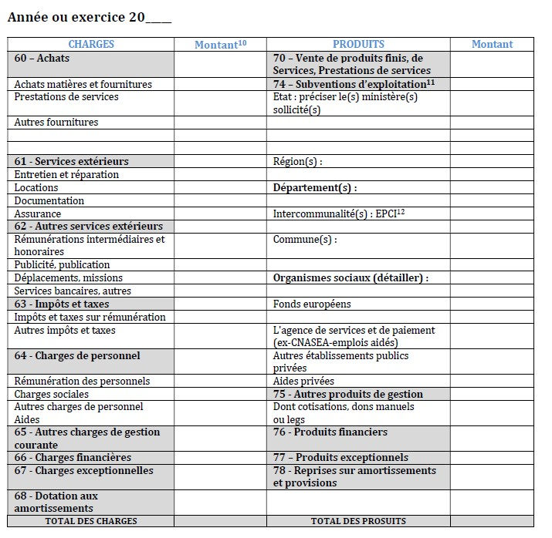
La subvention sollicitée, objets de la présente demande, ……………………………… de €
Représente ………% au total du budget,

Compte tenu, le cas échéant, des contributions volontaires en nature figurant en page

(Montant sollicité/total du budget) x 100

Tout plan de financement non équilibré ne pourra être pris en compte.
- ‐Ne pas indiquer les centimes d’euros.
- ‐L'attention du demandeur est appelée sur la nécessité de faire figurer sous cette rubrique le détail de tous les financements demandés auprès des financeurs publics. Les indications valent déclaration sur l'honneur et tiennent lieu de justificatifs. Aucun document complémentaire ne sera demandé si cette partie est complétée en indiquant toutes les autorités sollicitées.
- ‐Catégories d'établissements publics de coopération intercommunale (EPCI) à fiscalité propre : communauté de communes ; communauté d'agglomération ; communauté urbaine.

* Rappel : l’aide du Conseil départemental doit être sollicitée pour les seuls projets prévus en 2022

4.‐DECLARATION SUR L’HONNEUR
Le droit d'accès aux informations prévues par la loi n° 78‐17 du 6 janvier 1978 relative à l'informatique, aux fichiers et aux libertés s'exerce auprès du service ou de l'établissement auprès duquel vous déposez ce dossier.

Je soussigné(e), (nom et prénom) .......................................................………………………………............

Représentant(e) légal(e) de l'association ………………………………………………………………….....

Si le signataire n'est pas le représentant statutaire ou légal de l'association, joindre le pouvoir ou mandat (portant les 2 signatures ‐celle du représentant légal et celle de la personne qui va le représenter) lui permettant d'engager celle‐ci.

‐que l'association est à jour de ses obligations sociales et fiscales (déclarations et paiements correspondants) ;
‐que l'association respecte les principes et valeurs de la Charte des engagements réciproques conclue entre l'État, les associations d’élus territoriaux et le Mouvement associatif, ainsi que les déclinaisons de cette charte ;
‐exactes et sincères les informations du présent formulaire, notamment relatives aux demandes de subventions déposées auprès d’autres financeurs publics ainsi que l’approbation du budget par les instances statutaires ;
‐que l’association a perçu un montant total et cumulé d’aides publiques (subventions financières et en nature) sur les trois derniers exercices (dont l’exercice en cours) :
□ Inférieur ou égal à 500 000 € □ Supérieur à 500 000 €

‐demander une subvention de : …………………… €

‐que cette subvention, si elle est accordée, sera versée au compte bancaire de l'association :

Nom du titulaire du compte : ....................................................................................................................
Préciser les coordonnées du compte choisi pour le versement de la subvention et joindre un RIB :

N° IBAN |__|__|__|__| |__|__|__|__| |__|__|__|__| |__|__|__|__| |__|__|__|__| |__|__|__|__| |__|__|__| BIC |__|__|__|__|__|__|__|__|__|__|__|

Fait, le : /____/____/______/ à .......................................................................................................

Signature

